微信小程序

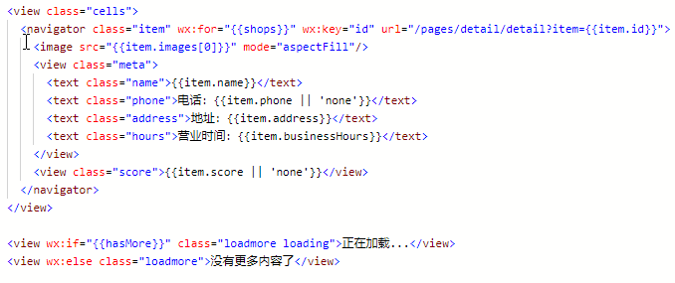

//在js脚本生命周期

